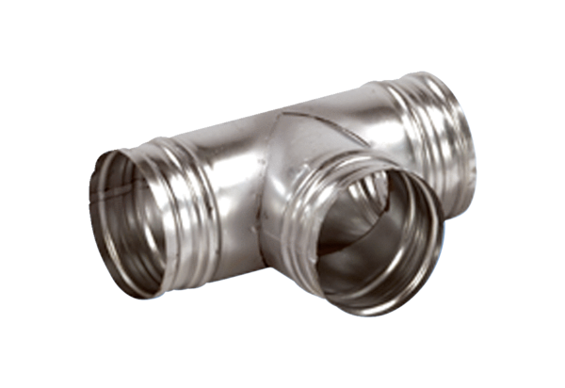90°-os elágazó AB 80-125Csomagolási egység: 1 darabVálaszték: K
Termékszám: 0055.0347Gyártó: MAICO

